**ASSUNTO:** **SOLICITA AO SENHOR PREFEITO MUNICIPAL, JUNTO A SECRETARIA COMPETENTE QUE REALIZA ROÇAGEM E LIMPEZA “CEMPI” MARIA JOSE BRANDÃO BUENO– MARTIM FRANCISCO – MOGI MIRIM – SP.**

**DESPACHO:**

**SALA DAS SESSÕES____/____/_____**

**PRESIDENTE DA MESA**

**INDICAÇÃO N.º DE 2019**.

**SENHOR PRESIDENTE,**

**SENHORES VEREADORES E SENHORAS VEREADORAS,**

**Indico** ao Exmo. Senhor Prefeito Municipal, Carlos Nelson Bueno, para que Vossa Excelência solicite junto a Secretaria competente, providências para viabilizar roçagem e limpeza “CEMPI” Maria Jose Brandão Bueno, Martim Francisco.

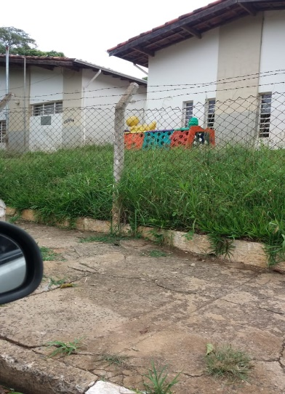

Sala das Sessões “Vereador Santo Rotolli”, aos 06 de fevereiro de 2019.

VEREADOR ANDRÉ ALBEJANTE MAZON

PTB – Partido Trabalhista Brasileiro

